DARBO PRIEMONĖS INJEKTORIUI MEDRAD SALIENT, NUSKAUSMINIMO POMPAI DISPENSER DP30 ir MAITINIMO POMPOMIS MEDCAPTAIN EP-60/EP-60C, INJEKTORIAI, DRENAI, SISTEMOS, ZONDAI IR T.T.
TECHNINĖ SPECIFIKACIJA
Pirkimo dalies eil. Nr. | Prekės techninė specifikacija | Mato vnt. | Maksimali 1 vieneto kaina, € su PVM | Dalies vertė, € su PVM
 | Elektrodai EKG (vaikiški) | vnt. | 1,00 | 1000,00
 | Kamšteliai intraveniniam kateteriui su injekciniu lizdu | vnt. | 0,1 | 2000,00
 | Pagaliukai žaizdų gydymui.  Su ≥ 60% sidabru | vnt. | 1,50 | 3600,00
 | Silikoninis purškiklis kateteriams | ml | 11,00 | 440,00
 | Nuskausminimo pompos rinkinys DISPENSER DP30 (NOUVAG)  Sterilus. Ilgis >4 m. Rinkinio sudėtis: adata, ritinis vožtuvas, Luer Lock jungtis. | vnt. | 9,00 | 42300,00
 | Zondai maitinimui su kamšteliu. Ch5 – Ch10. | vnt. | 1,00 | 200,00
 | Enterinio maitinimo sistema enterinio maitinimo pompomis Medcaptain EP-60/EP-60C  Su jungtimi, tinkančia enterinio mišinio pakuotės (maišo ar butelio) prijungimui. | vnt. | 6,00 | 8000,00
 | Silikoninis drenas (galima siūlyti tik vieną dydį):  Ø 5 mm x 8 mm (+0,5 mm) ar/ir Ø 6 mm x 9 mm (+0,5 mm); ar/ir Ø 7 mm x 9 mm (+0,5 mm). | metrai | 4,00 | 8000,00
 | Blekmoro zondas kraujavimo stabdymui CH14-21. | vnt. | 52,00 | 2000,00
 | Krikotireidotomijos rinkinys (suaugusiems). | vnt. | 250,00 | 2000,00
 | Filtras ištisines veido kaukei / dujokaukei. Filtras atitinka ne žemesnį kaip A2B2E2K2Hg-P3 R kodą. Filtras tvirtinamas standartine jungtimi su Rd40 sriegiu. Atitinka EN 14387 ir EN 148-1 standartų reikalavimus.  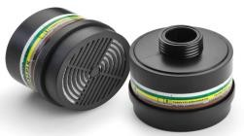 | vnt. | 20,00 | 200,00
 | Orofaringiniai vamzdeliai.  Nr. 00 (mėlynos ar lygiavertės spalvos), ≤ 50 mm. | vnt. | 0,55 | 50,00
 | Arterinio kraujo paėmimo sistema (švirkštas kraujo paėmimui dėl rūgščių ir šarmų nustatymo (pH).  Sterilus, vienkartinis. Išmatavimai 22 G, švirkšto talpa ≥ 2,5 ml. Arterinio kraujo paėmimo sistema su Li heparinu. | vnt. | 1,05 | 6000,00
 | Centrinės venos kateterio rinkinys  Dydžiai G14 ir G18. | vnt. | 9,00 | 4500,00
 | Vaistų purkštuvas (rinkinys vaikams, aerozolinė kaukė ir deguonies vamzdelis ≥ 1,7 m)  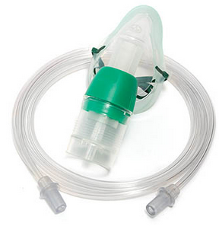 | vnt. | 1,45 | 200,00
 | Darbo priemonės injektoriui Medrad Salient: |  |  | 50000,00
16.1. | Vienkartiniai švirkštai injektoriui Medrad Salient. | vnt. | 15,00
16.2. | Prailginimo linijos injektoriui Medrad Salient. | vnt. | 3,85

